第四章化学平衡习题解答

1.什么叫可逆反应？什么叫化学平衡？
见书
2.如何利用反应商和标准平衡常数判断可逆反应的方向？
当Q<K^{θ}时，可逆反应正向自发进行；
当Q = K^{θ}时，可逆反应处于平衡状态；
当Q> K^{θ}时，可逆反应逆向自发进行。
3.化学平衡发生移动时，标准平衡常数是否发生变化？标准平衡常数发生变化时，化学平衡是否发生移动？
答：当改变浓度或压力使化学平衡发生移动时，反应的标准平衡常数不发生变化。而当改变温度使化学平衡发生移动时，反应的标准平衡常数发生变化。当标准平衡常数发生变化时，化学平衡一定发生移动。
4.下列说法是否正确？为什么？
（1）达到平衡时，各反应物和生成物的浓度一定相等。
（2）对于放热反应来说，升高温度会使其标准平衡常数变小，反应的转化率降低。
（3）一种反应物的转化率随另一种反应物的起始浓度不同而不同。
答：（1）不正确。达到平衡时，只是体系内各物质的浓度不再随时间变化，但并非一定相等。
（2）正确。因为平衡朝着减弱这个改变的方向移动。
（3）正确。因为平衡移动了。
5.700K时，PCl₅(g)PCl₃ (g)＋Cl₂(g)，PCl₅(g)的起始压力为3.033×10⁵Pa，达平衡时K^{θ}=11.5，求PCl₅(g)的转化率为多少？
解： PCl₅(g) PCl₃ (g) ＋ Cl₂(g)
起始分压/Pa 3.033×10⁵ 0 0
平衡分压/Pa 3.033×10⁵-x x x
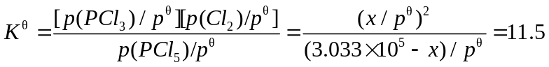
x=1.82×10⁴(Pa)
转化率=(1.82×10⁴÷3.033×10⁵) ×100%=6.00%
6.肌红蛋白（Mb）是存在于肌肉组织中的一种缀合蛋白，具有携带O₂的能力。肌红蛋白的氧合作用为
Mb（aq）+O₂（g） MbO₂（aq）
在310.15K时，反应的标准平衡常数K^{θ}=1.3×10²，试计算当O₂的分压力为5.3kPa时，氧合肌红蛋白（MbO₂）与肌红蛋白的平衡浓度的比值。
解：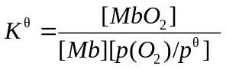
MbO₂与Mb的平衡浓度的比值为：
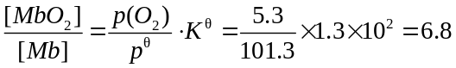
7.已知反应CO(g)＋H₂O(g)CO₂(g)＋H₂(g)的△_{r}H^{θ}_{m} = -41.2kJ·mol⁻¹，500K时K = 126，求800K时的标准平衡常数。
解： 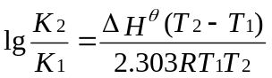
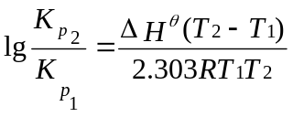
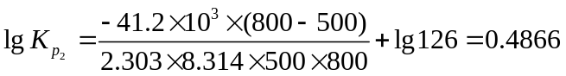
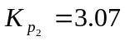
8.已知反应C(s)＋H₂O(g) CO(g)＋H₂(g)的△_{r}G^{θ}_{m} = 91.32kJ·mol⁻¹，试求298K、101.3kPa时的标准平衡常数。
解： 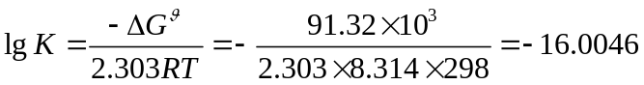
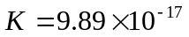
9.已知1048K时，CaCO₃的分解压力为14.59kPa，分解反应的标准摩尔焓变△_{r}H^{θ}=109.32kJ·mol⁻¹，试计算1128K时CaCO₃的分解压力。
解：CaCO₃分解反应为：
CaCO₃(s)CaO(s) + CO₂(g)
1048K时，CaCO₃分解反应的标准平衡常数为：
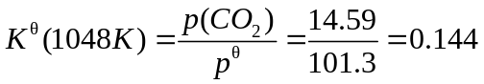
根据
1128K时，CaCO₃分解反应的标准平衡常数为：
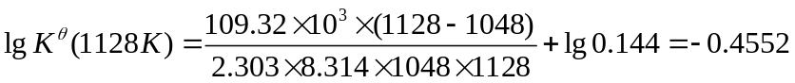
K^{θ}（1128K）=0.3506
1128K时，CaCO₃分解压力为：
p(CO₂)= p^{θ}K^{θ}（1128K）=101.3×0.3506=35.5（kPa）
10.将Cl₂，H₂O，HCl，O₂四种气体混合后，发生下列化学反应（吸热反应）：
2Cl₂(g)＋2H₂O(g) 4HCl (g)＋O₂ (g)
当反应达到平衡时，若改变下列各小题前面的操作，对后面的平衡数值有何影响（条件未注明的是指温度不变、体积不变）？
（1）加O₂ H₂O的物质的量
（2）增大容器的体积 H₂O的物质的量
（3）加O₂ HCl的物质的量
（4）减小容器的体积 Cl₂的物质的量
（5）减小容器的体积 Cl₂的分压力
（6）减小容器的体积 K^{θ}
（7）升高温度 K^{θ}
（8）升高温度 HCl的分压力
解：（1）H₂O的物质的量增大。
（2）H₂O的物质的量减小。
（3）HCl的物质的量减小。
（4）Cl₂的物质的量增大。
（5）Cl₂的分压力增大。
（6）K^{θ}不变。
（7）K^{θ}增大。
（8）HCl的分压力增大。

